**Тема урока: «Изучение элементов гаммы ля-бемоль мажор».**

Гамма ля-бемоль мажор в восходящем и нисходящем движении (закрашены неустойчивые ступени):

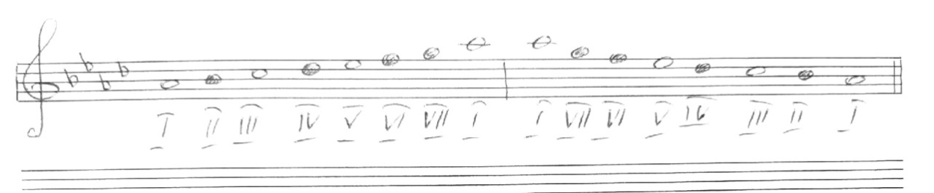

Вводные звуки в тональности ля-бемоль мажор (разрешение VII ступени и II ступени в I ступень):

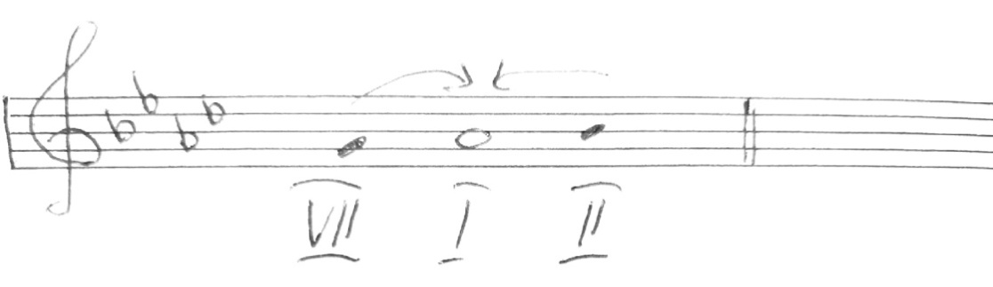

**Домашнее задание:**

1. Петь гамму ля-бемоль мажор, главные трезвучия с обращениями, вводные звуки. Петь одноголосный №361 Укр.н.п. «Ой, хмурится, дождь будет».
2. Переписать в тетрадь №361 Укр.н.п. «Ой, хмурится, дождь будет», подписать ступени под нотами.

